KATA PENGANTAR
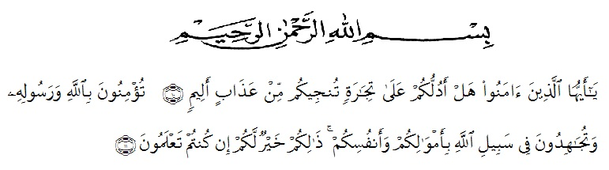
Artinya : ‘’Hai orang-orang yang beriman, sukakah kamu aku tunjukkan suatu perniagaan yang dapat menyelamatkanmu dari azab yang pedih? (10). (Yaitu) kamu beriman kepada Allah dan RasulNya dan berjihad di jalan Allah dengan harta dan jiwamu. Itulah yang lebih baik bagimu, jika kamu mengetahui.(11) (QS. ash-Shaff: 10-12)’’

Segala puji dan syukur kehadirian Allah SWT yang telah dengan kekuasaan-Nya telah menciptakan semua yang ada di langit dan dibumi, serta telah mengangkat derajat manusia sebagai makhluk yang paling tinggi derajatnya dibadingkan makhluk-makhuk ciptaan Allah lainnya. Shalawat beriring salam penulis sanjungkan kepada junjungan alam Nabi Besar Muhammad SAW, yang hanya pada beliau terdapat suri tauladan yang baik.
Syukur Alhamdulillah hingga saat ini penulis selalu diberikan kesempatan dan kesehatan oleh Allah SWT sehingga penulis dapat menyelesaikan proposal penelitian ini dengan judul “Analisis Sistem Pengelolaan Data Arsip Pada Kantor Dinas Pendidikan Kabupaten Batu Bara” dengan lancara tanpa kendala apapun yag menghambat penulis dalam proses pembuatannya. Penulis mengucapkan terima kasih kepada semua pihak yang telah memberikan masukan sehingga proposal penelitian ini dengan terselesaikan. Oleh karena itu, penulis mengucapkan rasa hormat dan terima kasih kepada:
- Bapak H. Hardi Muliyono, SE, MAP selaku Rektor Universitas Muslim Nusantara Al-Washliyah Medan.
- Ibu Shita Tiara, SE,Ak, M.Si selaku Dekan Fakultas Ekonomi Universitas Muslim Nusantara Al-Washliyah Medan.
- Ibu Suhaila Husna Samosir, SE , MM selaku Ketua Program Studi Manajemen Universitas Muslim Nusantar Al-Washliyah Medan.
- Bapak Mhd. Dani Habra, SE, M.MA selaku Dosen Pembimbing I yang telah memberikan arahan dan bimbingan dalam menyelesaikan Skripsi penelitian ini.
- Ibu Rini Astuti, SE, MM selaku Dosen Pembimbing II yang telah memberikan arahan dan bimbingan dalam menyelesaikan Skripsi penelitian ini.
- Bapak Kepala Dinas Drs. Darwis, M.Si Kepala Dinas Pendidikan Kabupaten Batu Bara.
- Bapak Syahri Syam, S.Pd selaku Sekretasi Dinas Pendidikan Kabupaten. Batu Bara.
- Seluru Staf dan Karyawan Dinas Pendidikan Kabupaten Batu Bara.
- Seluruh Staf Pengajar dan Pegawai Fakultas Ekonomi Jurusan Manajemen Universitas Muslim Nusantara Al-Washliyah Medan.
- Ayahanda Fisir dan Ibunda Asnani adalah kedua Orang Tua saya tercinta yang telah memberikan doa, motivasi, dan dukungannya sehingga saya dapat menyelesaikan Skripsi ini
- Kakak dan abang saya tercinta yang telah memberikan doa, motivasi sehingga saya dapat menyelesaikan Skripsi ini
- Teman –teman dan sahabat –sahabat semuanya yang telah membantu penulis dalam pembuatan dan penyelesaian proposal ini.

Penulis menyadari bahwa dalam penulisan proposal ini masih terdapat kekurangan untuk itu penulis mengharapkan kritik dan saran. Akhir kata, penulis berharap semoga proposal ini dapat bermanfaat bagi semua pihak demi perkembangan daan kemajuan akademik.

Medan, Maret 2018
Penulis

SUHAILAH
NPM: 143114171

